**Clase 19, ficha 16 (Proporcionalidad directa e inversa.)**

**Asignatura:** Educación Matemática **Curso:** Séptimo básico

**Fecha:** Semana del 10/08 al 21/08 **Docentes:** Romina Ramírez R **/** Virginia Ávila R.

**Nombre del Alumno:___________________________________________________________________**

**I.- Objetivo de Aprendizaje:** **OA 8. Mostrar que comprenden las proporciones directas e inversas:**

**realizando tablas de valores para relaciones proporcionales, graficando los valores de la tabla, explicando las características de la gráfica, resolviendo problemas de la vida diaria y de otras asignaturas**

**Indicadores de evaluación:** **Resuelven problemas mediante la proporcionalidad correspondiente. Explican la diferencia entre proporcionalidad directa e inversa.**

**II.- Contenido:** **Proporciones directa e inversa.**

**III.- Objetivo de la clase**: **Resolver problemas aplicando proporcionalidad directa e inversa.**

**IV.- Indicaciones generales: Recuerda resolver cada uno de los ejercicios en tu cuaderno**

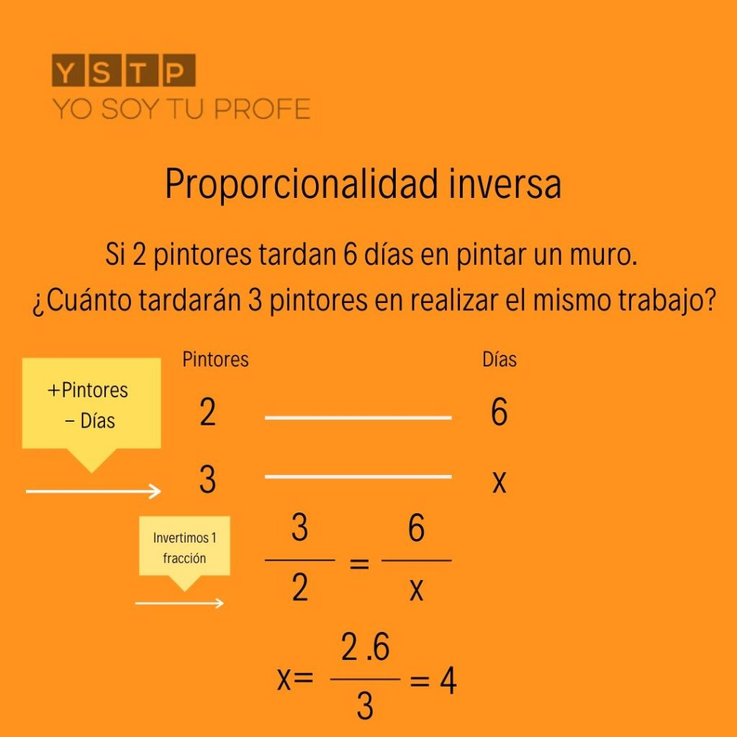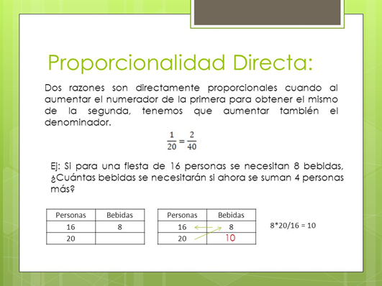

**V.- Actividad a desarrollar**

1-. Escribe en el cuaderno de matemática la fecha, el objetivo de la clase

2-. Resuelve las páginas del **texto del estudiante** 97 y 97

3-. Escribe en tu cuaderno el tiket de salida al finalizar los ejercicios y responde.

4-. Si tienes dudas consultar a la docente por correo electrónico [profesorarominaramirez@gmail.com](mailto:profesorarominaramirez@gmail.com)

5-. Se irá evaluando formativamente en el transcurso de la clase online.

**VI.-** **Retroalimentación:** La retroalimentación se realizará mediante las clases online que son dos días a la semana. (Martes 10:00 a 11:00 y Miércoles 12:15 a 13:15)

**VII.- Fecha de envío:** 21 de Agosto de 2020

**VIII.- Cómo y/o donde enviar: E**nvíalas al siguiente correo [profesorarominaramirez@gmail.com](mailto:profesorarominaramirez@gmail.com) con tu nombre y apellido.

Ticket de Salida (**Resuelven problemas mediante la proporcionalidad correspondiente. Explican la diferencia entre proporcionalidad directa e inversa.)**

I-. Resuelve las siguientes preguntas. en tu cuaderno.

1. Relación entre la cantidad de días que duran las provisiones de un campamento y el número de personas que asisten.

b-. ¿Qué tipo de proporción es? __________________________

c-. Gráfica después de haber contestado la tabla de valores

d-. ¿Según lo visto en clases, señala 3 diferencia entre

proporción directa e inversa?



